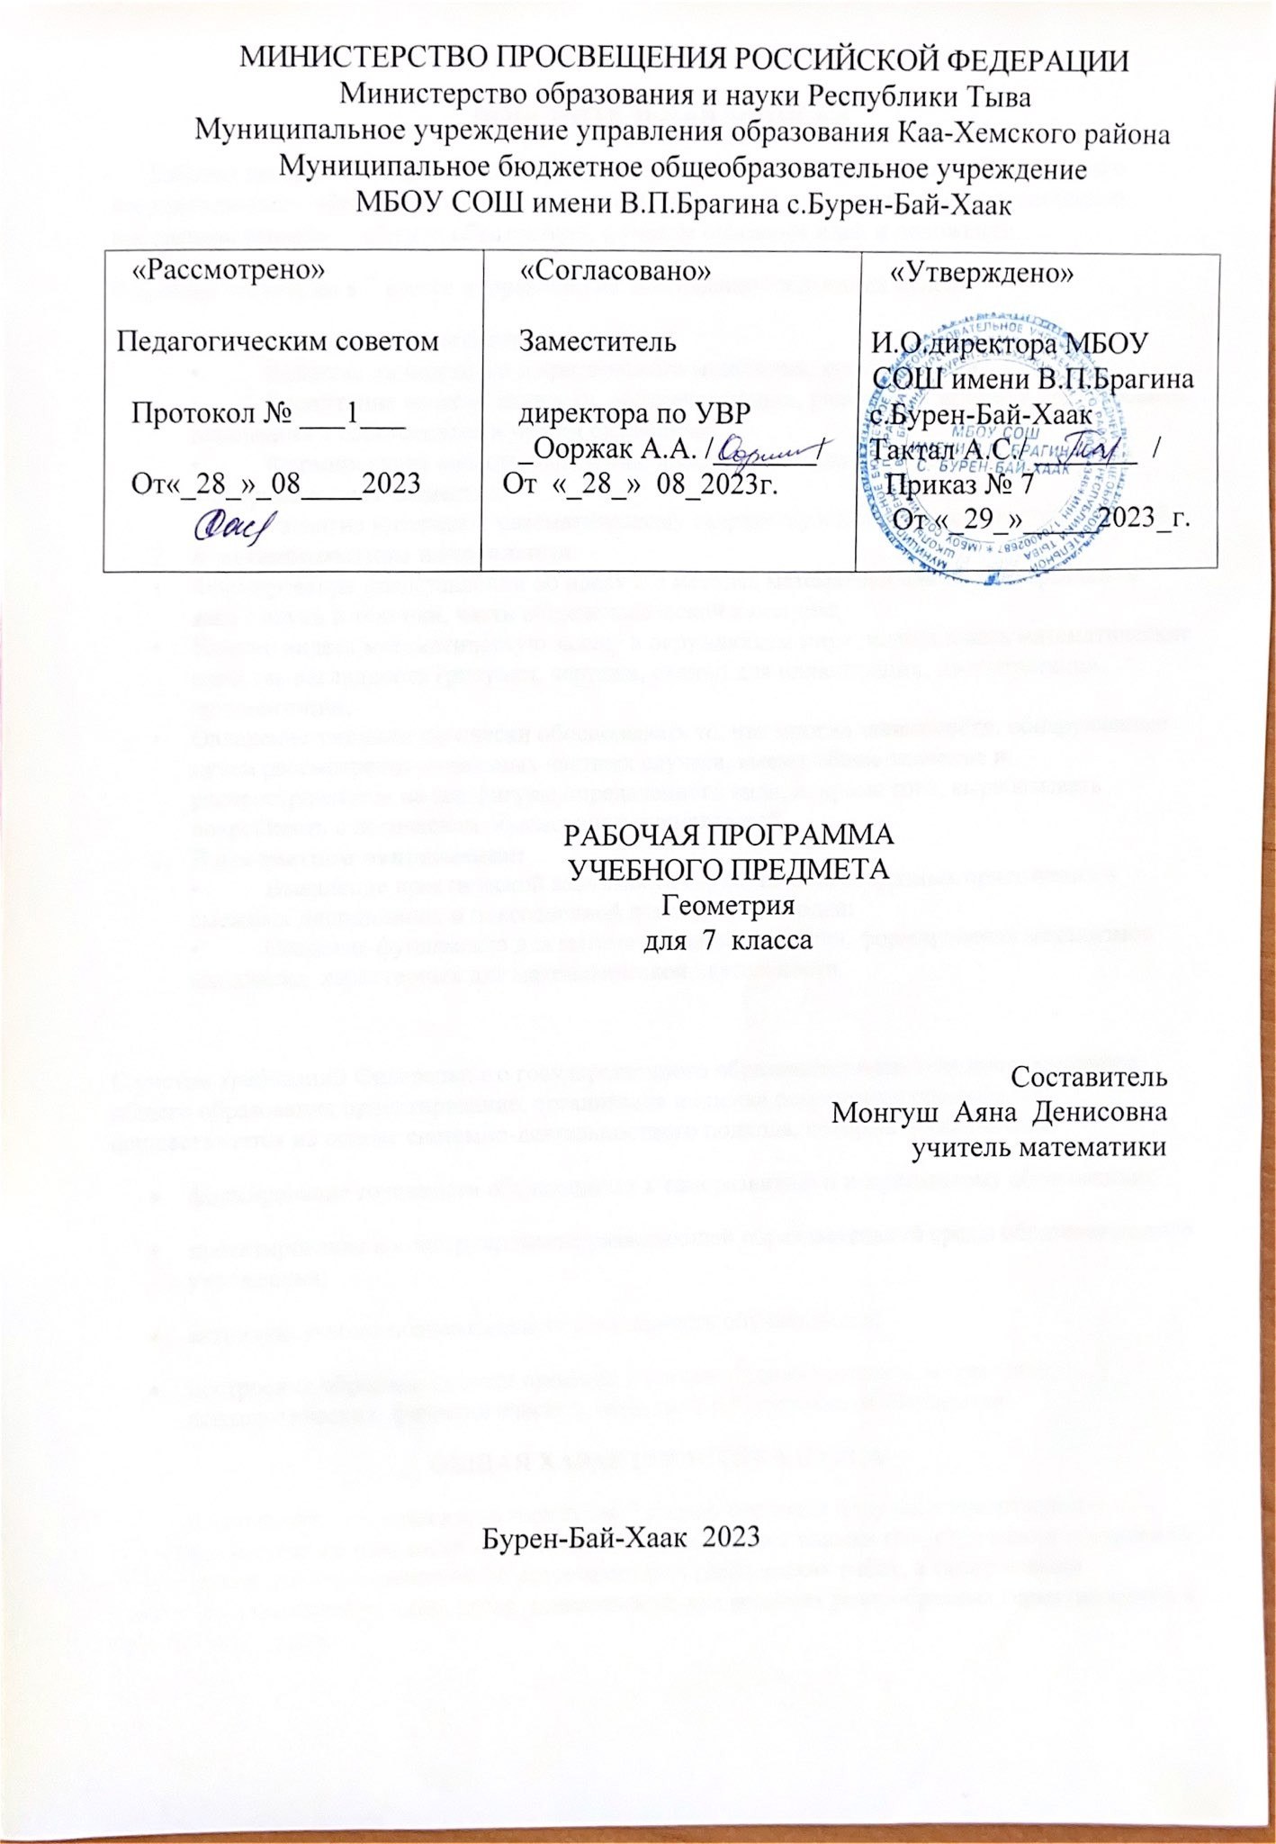
ПОЯСНИТЕЛЬНАЯ ЗАПИСКА
Рабочая программа разработана в соответствии с основным положениями Федерального государственного образовательного стандарта и требованиями Примерной образовательной программы основного общего образования, с учетом основных идей и положений Программы развития и формирования универсальных учебных действий на использование учебно – методического комплекта:
- Геометрия. 7 – 9 классы; учеб. Для общеобразовательных учреждений / Л.С. Атанасян [ и др.] – М: Просвещение, 2019.
- Геометрия. 7 – 9 класс. Рабочая тетрадь: пособия для учащихся общеобразовательных учреждений
/ Л.С. Атанасян [ и др.] – М: Просвещение, 2019.
- Зив. Б.Г. Геометрия: дидактические материалы: 7 кл. /Б.Г. Зив, В. М. Мейлер. – М. : просвещение, 2019.
НОРМАТИВНО-ПРАВОВЫЕ ДОКУМЕНТЫ, ОБЕСПЕЧИВАЮЩИЕ РЕАЛИЗАЦИЮ ПРОГРАММЫ
- Федеральный государственный образовательный стандарт основного общего образования / Министерство образования и науки РФ. – М.: Просвещение, 2011 (Стандарты второго поколения) Приказ Министерства образования и науки РФ от 17.12.2010 № 1897
- Примерная программа по учебным предметам «Математика 5 – 9 класс: проект» – М.: Просвещение, 2011 г
Изучение геометрии в 7 классе направлено на достижение следующих целей:
- В направлении личностного развития:
• Развитие личностного и критического мышления, культуры речи;
• Воспитание качеств личности, обеспечивающих, уважение к истине и критического отношения к собственным и чужим суждениям;
• Формирование качеств мышления, необходимых для адаптации в современном информационном обществе;
• Развитие интереса к математическому творчеству и математических способностей
- В метапредметном направлении:
- Формирование представлений об идеях и о методах математики как об универсальном языке науки и техники, части общечеловеческой культуры;
- Умение видеть математическую задачу в окружающем мире, использовать математические средства наглядности (рисунки, чертежи, схемы) для иллюстрации, интерпретации, аргументации;
- Овладение умением логически обосновывать то, что многие зависимости, обнаруженные путем рассмотрения отдельных частных случаев, имеют общее значение и распространяются на все фигуры определенного вида, и, кроме того, вырабатывать потребность в логическом обосновании зависимостей

- В предметном направлении:
• Выявление практической значимости науки, ее многообразных приложений в смежных дисциплинах и повседневной деятельности людей;
• Создание фундамента для математического развития, формирования механизмов мышления, характерных для математической деятельности.

С учетом требований Федерального государственного образовательного стандарта основного общего образования проектирование, организация и оценка результатов образования осуществляется на основе системно-деятельностного подхода, который обеспечивает:
- формирование готовности обучающихся к саморазвитию и непрерывному образованию;
- проектирование и конструирование развивающей образовательной среды образовательного учреждения;
- активную учебно-познавательную деятельность обучающихся;
- построение образовательного процесса с учетом индивидуальных, возрастных, психологических, физиологических, особенностей здоровья обучающихся.
ОБЩАЯ ХАРАКТЕРИСТИКА КУРСА
В результате освоения курса геометрии 7 класса учащиеся получают представление об основных фигурах на плоскости и их свойствах; приобретают навыки геометрических построений, необходимые для выполнения часто встречающихся графических работ, а также навыки измерения и вычисления длин, углов, применяемые для решения разнообразных геометрических и практических задач.
В курсе геометрии 7 класса можно выделить следующие содержательно-методические линии: «Геометрические фигуры», «Измерение геометрических величин».
Линия «Геометрические фигуры» нацелено на получение конкретных знаний о геометрической фигуре как важнейшей модели для описания окружающей реальности, а также способствует развитию логического мышления путем систематического изучения свойств геометрических фигур на плоскости и применении этих свойств при решении задач на доказательство и на построение с помощью циркуля и линейки.
Содержание раздела «Измерение геометрических величин» нацелено на приобретение практических навыков, необходимых в повседневной жизни, а также способствует формированию у учащихся функциональной грамотности – умения воспринимать и критически анализировать информацию, представленную в различных формах.
МЕСТО КУРСА В УЧЕБНОМ ПЛАНЕ
Базисный учебный (образовательный план) на изучение геометрии в 7 классе основной школе отводит 2 учебных часа в неделю в течение 34 недель обучения, всего 68 уроков (учебных занятий).
ЛИЧНОСТНЫЕ, МЕТАПРЕДМЕТНЫЕ И ПРЕДМЕТНЫЕ РЕЗУЛЬТАТЫ ОСВОЕНИЯ КУРСА
Программа обеспечивает достижения следующих результатов освоения образовательной программы основного общего образования:
личностные:
- формирование ответственного отношения к учению, готовности и способности обучающихся к саморазвитию и самообразованию на основе мотивации к обучению и познанию, выбору дальнейшего образования на базе ориентировки в мире профессий и профессиональных предпочтений, осознанному построению индивидуальной образовательной траектории с учетом устойчивых познавательных интересов;
- формирование целостного мировоззрения, соответствующего современному уровню развития науки и общественной практики;
- формирование коммуникативной компетентности и общении и сотрудничестве со сверстниками, старшими и младшими в образовательной, общественно полезной, учебно-исследовательской, творческой и других видах деятельности;
- умение ясно, точно, грамотно излагать свои мысли в устной и письменной речи, понимать смысл поставленной задачи, выстраивать аргументацию, приводить примеры и контрпримеры;
- критичность мышления, умение распознавать логически некорректные высказывания, отличать гипотезу от факта;
- креативность мышления, инициативу, находчивость, активность при решении геометрических задач;
- умение контролировать процесс и результат учебной математической деятельности;
- способность к эмоциональному восприятию математических объектов, задач, решений, рассуждений;
метапредметные:
регулятивные универсальные учебные действия:
- умение самостоятельно планировать альтернативные пути достижения целей, осознанно выбирать наиболее эффективные способы решения учебных и познавательных задач;
- умение осуществлять контроль по результату и способу действия на уровне произвольного внимания и вносить необходимые коррективы;
- умение адекватно оценивать правильность или ошибочность выполнения учебной задачи, ее объективную трудность и собственные возможности ее решения;
- понимание сущности алгоритмических предписаний и умение действовать в соответствии с предложенным алгоритмом;
- умение самостоятельно ставить цели, выбирать и создавать алгоритмы для решения учебных математических проблем;
- умение планировать и осуществлять деятельность, направленную на решение задач исследовательского характера;
познавательные универсальные учебные действия:
- осознанное владение логическими действиями определения понятий, обобщения, установления аналогий, классификации на основе самостоятельного выбора оснований и критериев, установления родовидовых связей;
- умение устанавливать причинно-следственные связи, строить логическое рассуждение, умозаключение (индуктивное, дедуктивное и по аналогии) и выводы;
- умение создавать, применять и преобразовывать знаково-символические средства, модели и схемы для решения учебных и познавательных задач;
- формирование и развитие учебной и общепользовательской компетентности в области использования информационно-коммуникационных технологий (ИКТ-компетентности);
- формирование первоначальных представлений об идеях и о методах математики как универсальном языке науки и техники, средстве моделирования явлений и процессов;
- умение видеть математическую задачу в контексте проблемной ситуации в других дисциплинах, в окружающей жизни;
- умение находить в различных источниках информацию, необходимую для решения математических проблем, и представлять ее в понятной форме; принимать решение в условиях неполной и избыточной, точной и вероятностной информации;
- умение понимать и использовать математические средства наглядности (рисунки, чертежи, схемы и др.) для иллюстрации, интерпретации, аргументации;
- умение выдвигать гипотезы при решении учебных задач и понимать необходимость их проверки;
- умение применять индуктивные и дедуктивные способы рассуждений, видеть различные стратегии решения задач;
коммуникативные универсальные учебные действия:
- умение организовывать учебное сотрудничество и совместную деятельность с учителем и сверстниками: определять цели, распределять функции и роли участников, общие способы работы;
- умение работать в группе: находить общее решение и разрешать конфликты на основе согласования позиций и учета интересов;
- слушать партнера;
- формулировать, аргументировать и отстаивать свое мнение;
предметные:
- овладение базовым понятийным аппаратом по основным разделам содержания; представление об основных изучаемых понятиях (геометрическая фигура, величина) как важнейших математических моделях, позволяющих описывать и изучать реальные процессы и явления;
- умение работать с геометрическим текстом (анализировать, извлекать необходимую информацию), точно и грамотно выражать свои мысли в устной и письменной речи с применением математической терминологии и символики, использовать различные языки математики, проводить классификации, логические обоснования, доказательства математических утверждений;
- овладение навыками устных письменных, инструментальных вычислений;
- овладение геометрическим языком, умение использовать его для описания предметов окружающего мира, развитие пространственных представлений и изобразительных умений, приобретение навыков геометрических построений;
- усвоение систематических знаний о плоских фигурах и их свойствах, умение применять систематические знания о них для решения геометрических и практических задач;
- умение измерять длины отрезков, величины углов;
- умение применять изученные понятия, результаты, методы для решения задач практического характера и задач из смежных дисциплин с использованием при необходимости справочные материалы и технические средства.
СОДЕРЖАНИЕ КУРСА
Начальные геометрические сведения.(10 ч.) Прямая и отрезок. Точка, прямая, отрезок. Луч и угол. Сравнение отрезков и углов. Равенство геометрических фигур. Измерение отрезков и углов. Длина отрезка. Градусная мера угла. Единицы измерения. Виды углов. Вертикальные и смежные углы. Биссектриса угла. Перпендикулярные прямые.
Треугольники. (17 ч.)Треугольник. Высота, медиана, биссектриса треугольника. Равнобедренные и равносторонние треугольники; свойства и признаки равнобедренного треугольника. Признаки равенства треугольников. Окружность. Дуга, хорда, радиус, диаметр. Построения с помощью циркуля и линейки. Основные задачи на построение: деление отрезка пополам; построение угла, равному данному; построение биссектрисы угла; построение перпендикулярных прямых.
Параллельные прямые.(11 ч.) Параллельные и пересекающиеся прямые. Теоремы о параллельности прямых. Определение. Аксиомы и теоремы. Доказательство от противного. Теорема, обратная данной.
Соотношения между сторонами и углами треугольника.(21 ч.) Сумма углов треугольника. Внешние углы треугольника. Виды треугольников. Теорема о соотношениях между сторонами и углами треугольника. Неравенство треугольника. Прямоугольные треугольники; свойства и признаки равенства прямоугольных треугольников. Расстояние от точки до прямой. Расстояние между параллельными прямыми. Построения с помощью циркуля и линейки. Построение треугольника по трем элементам.
Повторения (8 ч.)
ПЛАНИРУЕМЫЕ РЕЗУЛЬТАТЫ ИЗУЧЕНИЯ КУРСА
В результате изучения курса геометрии 7 класса ученик научится:
- использовать язык геометрии для описания предметов окружающего мира;
- распознавать и изображать на чертежах и рисунках геометрические фигуры и их отношения;
- использовать свойства измерения длин и углов при решении задач на нахождение длины отрезка и градусной меры угла;
- решать задачи на вычисление градусных мер углов от $0^{0}$ до ${180}^{0}$ с необходимыми теоретическими обоснованиями, опирающимися на изучение свойства фигур и их элементов;
- решать задачи на доказательство, опираясь на изученные свойства фигур и отношения между ними и применяя изученные виды доказательств;
- решать несложные задачи на построение циркуля и линейки;
- решать практические задачи, связанные с нахождением геометрических величин (используя при необходимости справочники и технические средства).
Ученик получит возможность:
- овладеть методами решения задач на вычисления и доказательства: методом от противного;
- овладеть традиционной схемой решения задач на построения с помощью циркуля и линейки: анализ, построение, доказательство и исследование

Календарно – тематическое планирование по геометрии 7 класс.
№ урока | Содержание учебного материала | Кол часов | Дата
№ урока | Содержание учебного материала | Кол часов | план | факт
1 | Прямая и отрезок | 1
2 | Луч и угол | 1
3 | Сравнение отрезков и углов | 1
4-5 | Измерение отрезков | 2
6 | Измерение углов | 1
7 | Смежные и вертикальные углы | 1
8-9 | Перпендикулярные прямые | 2
10 | Контрольная работа №1 | 1
11 | Треугольник | 1
12-13 | Первый признак равенства треугольников | 2
14 | Перпендикуляр к прямой. Медианы, биссектрисы и высоты треугольника | 1
15-16 | Свойства равнобедренного треугольника | 2
17-18 | Второй признак равенства треугольников | 2
19-20 | Третий признак равенства треугольников | 2
21-26 | Задачи на построение. Окружность | 6
27 | Контрольная работа №2 | 1
28-31 | Определение параллельных прямых.  Признаки параллельности двух прямых | 4
32 | Об аксиомах геометрии. Аксиома параллельности прямых | 1
33-38 | Свойство параллельных прямых | 6
39 | Контрольная работа | 1
40 | Сумма углов треугольника | 1
41 | Внешний угол треугольника. Теорема о внешнем угле треугольника | 1
42-43 | Теорема о соотношениях между сторонами и углами треугольника | 2
44-45 | Неравенство треугольника | 2
46 | Контрольная работа | 1
47-49 | Некоторые свойства прямоугольных треугольников | 3
50-52 | Признаки равенства прямоугольных треугольников | 3
53 | Расстояние от точки до прямой. Расстояние между параллельными прямыми | 1
54-58 | Построение треугольников по трем элементам | 6
59 | Контрольная работа | 1
60-68 | Повторение. Итоговая контрольная работа | 9

